Лабораторная работа
«Листья простые и сложные, их жилкование и листорасположение»
Цель: научиться определять тип расположения листьев на стебле, особенности жилкования листьев, различать простые и сложные листья.
Оборудование: гербарий растений, лупа, приложение 1.
Ход работы:
1. Рассмотрите листья комнатных растений и образцов из гербария. Отберите простые листья. По какому признаку вы их отбираете?
2. Отберите сложные листья. По какому признаку вы это делаете? Какое жилкование у отобранных вами листьев?
3. Какое листорасположение имеют просмотренные вами растения?
4.Заполните таблицу «Строение и расположение листьев у разных растений».
Название листа | Листья простые  или сложные | Жилкование | Листорасположение

Примерный перечень растений: тополь бальзамический, черёмуха обыкновенная, карагана древовидная, берёза повислая, боярышник даурский, яблоня ягодная, лук стареющий, лук торчащий, пижма обыкновенная, одуванчик лекарственный, земляника восточная, копеечник альпийский, клевер средний.

Приложение 1
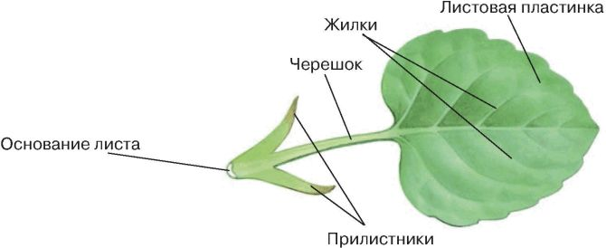
Рис. 1 Внешнее строение листа

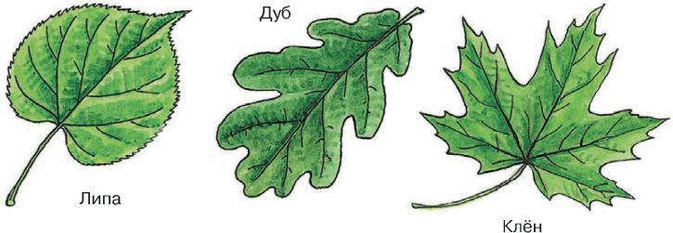
Рис. 4 Простые листья
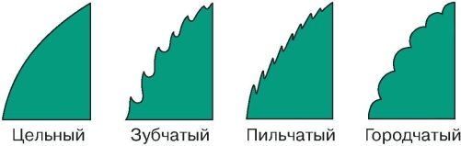
Рис. 3 Различные формы края листьев
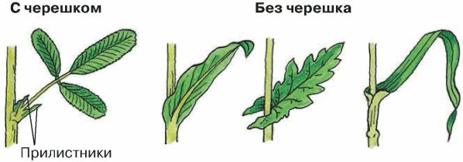
Рис. 2 Прикрепление листьев к стеблю

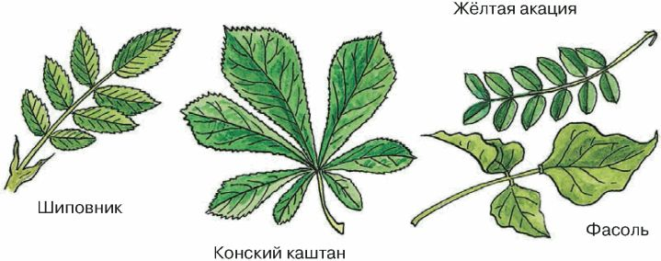
Рис. 5 Сложные листья

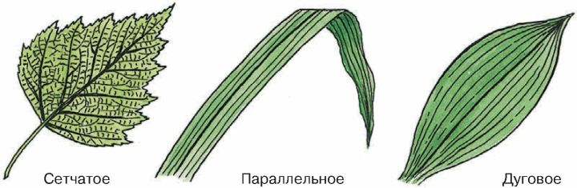
Рис.6 Жилкование листьев

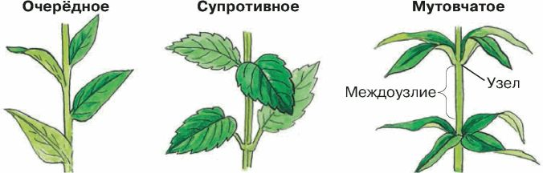 Рис.7 Листорасположение

Лабораторная работа
«Внутреннее строение ветки дерева»

Цель: сформировать представление об особенностях внутреннего строения ветк дерева.
Оборудование: гербарий, лупа.
Ход работы:
1. Рассмотрите ветку, найдите на ней чечевички (бугорки с отверстиями). Какую роль в жизни дерева они играют?
2. Приготовьте поперечный и продольный срезы ветки. С помощью лупы рассмотрите слои стебля на срезах. Используя учебник, определите название каждого слоя.
3. Иглой отделите кору, попробуйте её изогнуть, сломать, растянуть. Прочитайте в учебнике, как называется наружный слой коры. Что такое луб? Где он расположен и каково его значение для растения?
4. На продольном срезе рассмотрите кору, древесину, сердцевину. Испытайте каждый слой на прочность.
5. Отделите кору от древесины, проведите пальцем по древесине. Что вы ощущаете? Прочитайте в учебнике об этом слое и его значении.
6. Зарисуйте поперечный и продольный срезы ветки и подпишите названия каждой части стебля.
7. На спиле древесного стебля найдите древесину, подсчитайте с помощью лупы число годичных колец и определите возраст дерева.
8. Рассмотрите годичные кольца. Одинаковы ли они по толщине? Объясните, чем отличается древесина, образовавшаяся весной, от древесины более позднего времени года.
9. Установите, какие слои древесины старше по возрасту – лежащие ближе к середине или к коре. Объясните, почему вы так считаете.

Лабораторная работа
«Видоизмененные подземные побеги»
Цель работы: убедиться, что корневище, корень, луковица являются видоизмененными подземными побегами и выполняют функции отложения запасных веществ и размножения.
Оборудование: гербарные образцы корневищ растений, клубень картофеля, луковица репчатого лука, препаровальный нож, раствор йода.
Ход работы
«Строение клубня»
1. Рассмотрите клубень картофеля. Найдите основание и верхушку.
2. Рассмотрите глазки. Каково их расположение на клубне? Рассмотрите почки в глазке, пользуясь лупой.
3. Сделайте тонкий поперечный срез клубня. Рассмотрите его на свет. Сравните поперечный срез клубня с поперечным срезом стебля (рис. 42).
4. Зарисуйте поперечный срез клубня.
5. Капните на срез клубня йодом. Объясните, что произошло.
6. Докажите, что клубень – это видоизменённый подземный побег.
«Строение луковицы»
1. Рассмотрите внешнее строение луковицы. Какое значение имеют сухие чешуи?
2. Разрежьте луковицу вдоль. Зарисуйте продольный разрез луковицы, обозначьте чешуи, донце, почки, придаточные корни.
3. Докажите, что луковица – это видоизменённый подземный побег.
Используя приложение 1 , рис 5 распределите предложенные растения на группы: корневище, луковица, колючки
Примерный перечень растений: пырей ползучий, крапива коноплёвая, красоднев малый, касатик одноцветковый, ландыш Кейске, лилия карликовая, гусиный лук малоцветковый, лук стареющий, лук торчащий, лилия даурская, боярышник даурский, яблоня, ягодная, земляника восточная, костяника каменистая.
Приложение 1
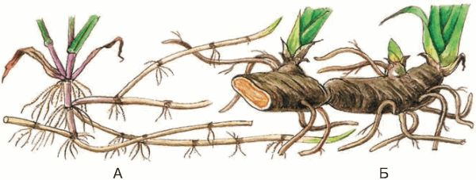
Рис. 1 Корневища пырея (А) и ириса (Б)

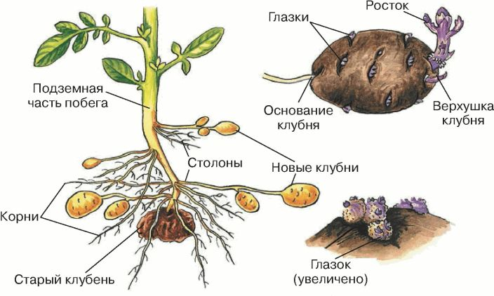
Рис.2 Образование клубней у картофеля

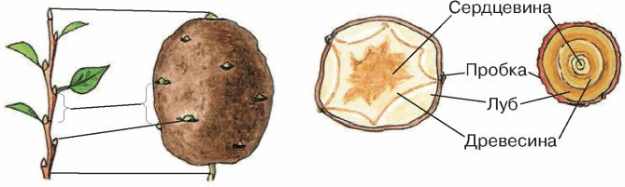
Рис. 3 Клубень – видоизменённый побег

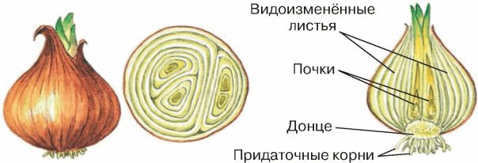
Рис.4 Луковица репчатого лука

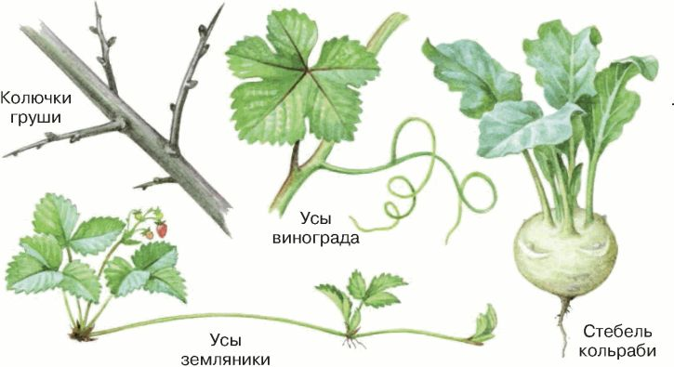
Рис. 5 Видоизменённые побеги

Лабораторная работа
«Строение цветка»
Цель: изучить строение цветка, определить, какие функции выполняют его отдельные части; понять значение цветка в жизни растения.
Оборудование: учебник; гербарные образцы покрытосеменных растений разных семейств; лупы; пинцеты; приложение 1
Ход работы
1.Рассмотрите выданный вам цветок. Найдите цветоножку, цветоложе, околоцветник, тычинки и пестик.
2.Расчлените цветок, подсчитайте число чашелистиков, лепестков, тычинок, пестиков.
3.Пользуясь пинцетом, расчлените цветок. Посчитайте число чашелистиков, лепестков, тычинок, пестиков.
4.Определите, какой околоцветник у данного цветка – простой или двойной.
5.Выясните, какая чашечка у цветка – раздельнолистная или сростнолистная, какой венчик – свободнолепестный или сростнолепестный.
5. Рассмотрите строение тычинки. Найдите пыльник и тычиночную нить. Рассмотрите под лупой пыльник. В нём множество мельчайших пыльцевых зёрен.
6. Рассмотрите пестик. Найдите рыльце, столбик, завязь. Разрежьте завязь поперёк, рассмотрите под лупой. Найдите семязачаток. Что формируется из семязачатка? Почему главными частями цветка называют тычинки и пестик?
7. Зарисуйте части цветка и подпишите их названия.
8. Составьте формулу изученного цветка.
Примерный перечень растений: яблоня ягодная, паслён Китагавы.

Приложение 1
Цветок
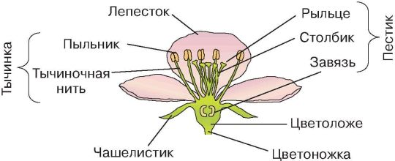
Рис. 1 Строение цветка яблони

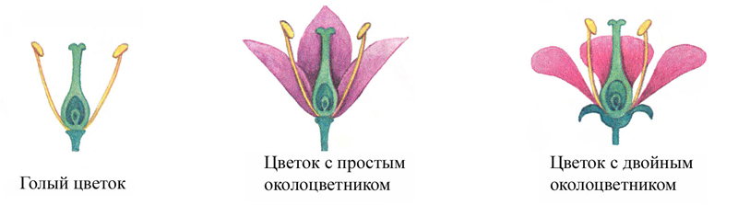
Рис. 2 Строение цветка с двойным и простым околоцветником

Лабораторная работа
«Соцветия»
Цель: научиться определять виды соцветий у растений, понять биологическое значение
Оборудование: учебник; гербарные образцы покрытосеменных растений разных семейств; рисунок 1.
Ход работы
1. Рассмотрите соцветия на живом и гербарном материале.
2. Обратите внимание, как расположены цветки на цветоносном стебле у рассмотренных растений. Пользуясь рисунком 1, выясните, как называют эти соцветия.
3. Зарисуйте схемы рассмотренных соцветий, запишите их названия и укажите, у каких растений бывают такие соцветия из предложенного перечня растений.
Тип соцветия | Характерные признаки | Растения, имеющие такой тип растения

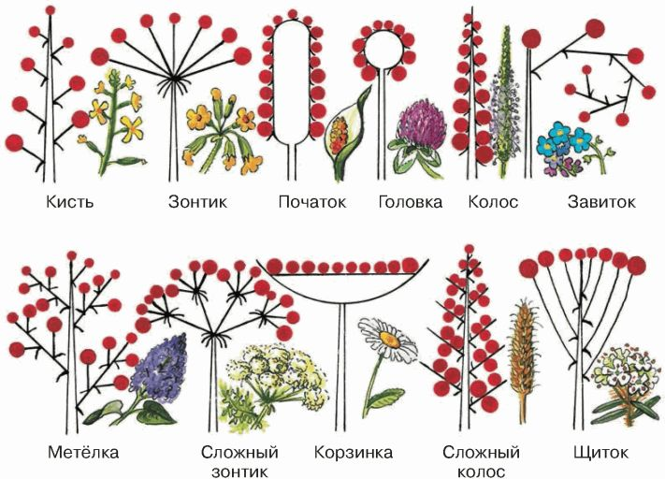
Рис.1 Соцветия

Примерный перечень растений: боярышник даурский, черемуха обыкновенная, лук торчащий, клевер средний, копеечник альпийский, вероника седая тысячелистник азиатский, астра альпийская, одуванчик лекарственный, незабудка подражающая.
Лабораторная работа
«Классификация плодов»
Цель работы: научиться определять вид плода у различных растений, классифицировать плоды по состоянию околоплодника (сухие / сочные) и по количеству семян (односемянные / многосемянные), понять роль плодов в жизни растения.
Оборудование: коллекции плодов растений разных семейств.

Ход работы
1. Рассмотрите плоды. Разделите их на сочные и сухие.
2. Разделите очные плоды разделите на односемянные и многосемянные. С помощью учебника с.67определите их названия.
3. Сухие плоды на односемянные и многосемянные. Определите их названия.
4. Заполните таблицу «Типы плодов».
Название  плодов | Тип плода |  | Какие растения имеют такой плод
 | Сухой или сочный плод | Односемянный или многосемянный

Примерный перечень растений: яблоня ягодная, абрикос сибирский, шиповник иглистый, черемуха обыкновенная, карагана древовидная, земляника восточная, копеечник альпийский, мак голостебельный, пастушья сумка, брусника.

Лабораторная работа
«Семейство Крестоцветные»
1. Используя рисунок 1, выделите основные особенности растений семейства крестоцветных.
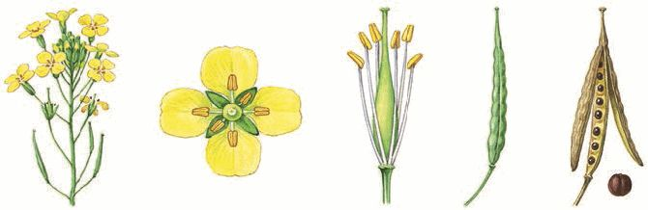
Рис. 1. Семейство Крестоцветные: соцветие, цветок и его главные части, плод, семя

2. Пользуясь гербарными экземплярами, опишите 2–3 растения семейства крестоцветных. При описании следуйте следующему плану:
1) Отметьте особенности внешнего строения корня. Определите тип корневой системы.
2) Изучая побег, отметьте особенности внешнего строения листа, тип жилкования, тип листорасположения, особенности внешнего строения стебля.
3) Определите, одиночный цветок или соцветие имеет растение, а также тип соцветия.
4) Изучая строение цветка, отметьте особенности строения чашечки и венчика, число и расположение тычинок, особенности строения пестика, число пестиков в цветке.
5) Изучите строение плода. Отметьте особенности его строения. Определите тип плода.
6) Укажите, к какому классу и семейству относится описанное вами растение.

